



TECNM TECNOLÓGICO NACIONAL DE MÉXICO
INSTITUTO TECNOLÓGICO DE FRONTERA COMALAPA

“MAPA MENTAL”
“LENGUAJES DE SIMULACIÓN”

SEMESTRE: QUINTO

MODALIDAD: MIXTA

ASIGNATURA: SIMULACIÓN

CARRERA:
ING. SISTEMAS COMPUTACIONALES

PRESENTA:
DARVIN YERIEL ROBLERO GONZALEZ No. CONTROL:
241260007

PROFESOR:
ING. FRANCISCO JAVIER MINGO VELÁZQUEZ

FRONTERA COMALAPA, CHIAPAS, 20 DE SEPTIEMBRE DEL 2026

Introducción.
En el presente trabajo abarcaremos sobre los lenguajes de simulación donde aprendemos el uso sobre los simuladores, los casos prácticos, los problemas lineales y los problemas de inventarios junto con las pruebas paramétricas y no paramétricas por el cual estos temas realizaremos un mapa mental de la manera más resumida para poder comprender cada uno de los temas.

Justificación.
Para esta actividad se realizó el mapa mental para poder utilizar y afinar esta actividad ya que por lo regular realizamos resumen o lo más repetitivo un mapa conceptual y en este caso se realizará un mapa mental donde analizamos como realizar dicha actividad y así poder practicar y realizar actividades diferente.

Simulación
Simuladores

SLAM. SIMULA. SIMAN. SIMSCRIPT. GPSS.
EI ESCL
Arena.
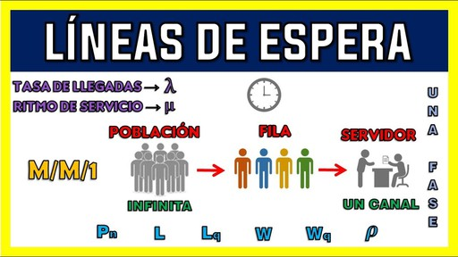
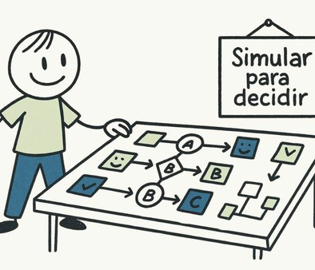
ProModel. Witness. Flexsim.
Un sistema de colas básico se forma cuando una entidad no puede ser atendida de inmediato, entonces esa entidad forma una línea de espera hasta que sea procesada.

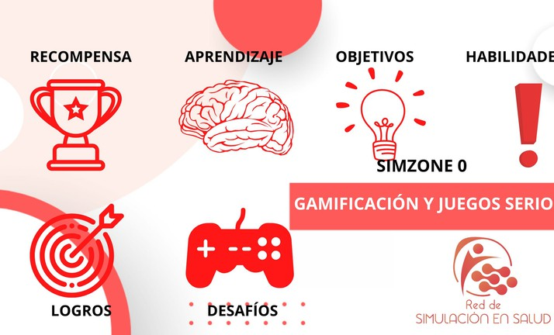
En la Ingenieria
En la Economía
La simulación de inventario donde (Q) es el nivel de reposición y (D) la demanda. Para hallar la utilidad neta
existen
fórmulas.
dos
tipos
de
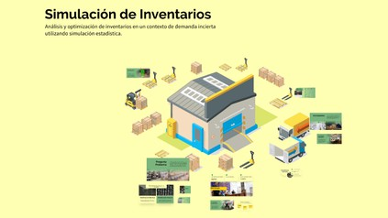
Aprendizaje y uso de lenguaje de simulación o simulador

LENGUAJES DE SIMULACIÓN
Los comandos se utilizan solo en programas e interactuar con
simulaciones. Estos comandos
GPSS/PC para construir
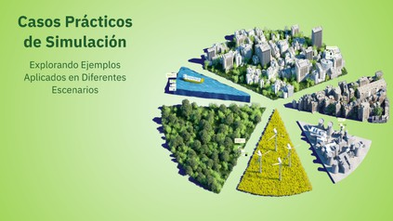
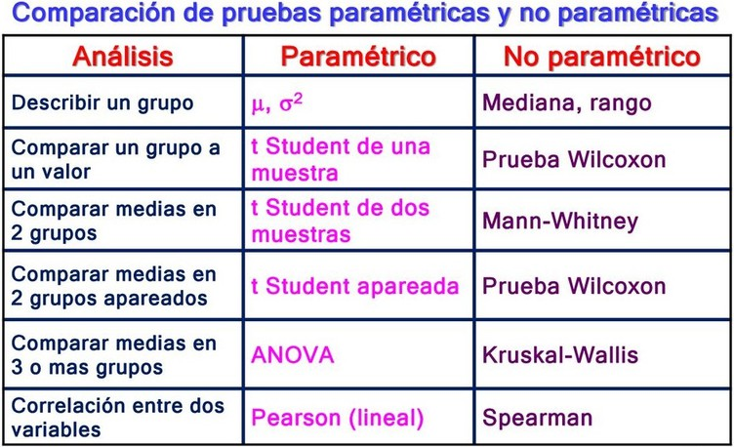
usualmente se utilizan en la parte inferior de la pantalla de GPSS/PC. Aquí se discuten en detalle algunos de los comandos mas utilizados.
En la Medicina

Conclusión
Para concluir comprendimos la diferencia de las formas en cómo se realiza un mapa mental y sobre los temas aprendimos como el lenguaje de simulación es muy importante para aprender a utilizar los simuladores y donde aplicarlo, por lo que nos ayudara a realizar en diferentes casos prácticos en nuestra vida cotidiana y así mismo analizamos las líneas de espera y como afecta en los problemas de inventarios y con ello podemos llevarlo a la práctica cuando estemos en una situación donde debemos de solucionar de manera profesional.

Fuentes de Información
Biblio. (S/d de S/m de S/a). Sistema de líneas de espera. Recuperado el 30 de Septiembre de 2026, de Biblio: https://biblio.uabcs.mx/tesis/te4123.pdf
MDPAJEDREZ. (S/d de S/m de S/a). 4 ejemplos impactantes de modelos de simulación en la práctica. Recuperado el 30 de Septiembre de 2026, de MDPAJEDREZ: https://mdpajedrez.com/modelo-de-simulacion-ejemplos/
studocu. (S/d de S/m de S/a). Lenguajes de Simulación: SLAM, SIMULA, SIMAN, GPSS y más - UNIDAD IV. Recuperado el 27 de Sempriembre de 2026, de studocu: https://www.studocu.com/es-mx/document/instituto-tecnologico-de-la-laguna/simulacion/lenguajes-de-simulacion/78174863?sid=18f6c9e8-d243-45ed-b18e-87d031f9aef51790529095
studocu. (S/d de S/m de S/a). Resumen Unidad 4: Lenguajes y Simuladores de Simulación. Recuperado el 27 de Septiembre de 2026, de studocu: https://www.studocu.com/es-mx/document/instituto-tecnologico-de-matamoros/dinamica-de-sistemas/resumen-unidad-4-lenguajes-y-
simuladores-de-simulacion/163671438?sid=18f6c9e8-d243-45ed-b18e-87d031f9aef51790529717
Universidad simon bolivar. (S/d de S/m de 2020). Simulación de sistemas de
inventarios. Recuperado el 30 de Septiembre de 2026, de Universidad simon bolivar: https://bonga.unisimon.edu.co/items/60e948d3-df10-4146-91ab-f58a1002c44c

